Protokoll fört vid HSO Södertäljes styrelsemöte den 19 mars 2018
Närvarande: se sista sidan.

Mötets öppnande
tf Ordförande Anna Ingebrigtsen öppnade mötet och hälsade alla välkomna.

Dagordningens fastställande
Den föreslagna dagordningen godkändes. Med tillägget val av sekreterare.

Val av sekreterare
Till sekreterare valdes Anna Limell

Val av protokolljusterare
Till protokolljusterare valdes Stefan Johansson, attention.

AU rapporterar och svarar
- Efter enkäten som gjordes röstade flest föreningar på alternativ 2, 50% på kansliet.
- Arbetsförmedlingen har föreslagit att vi ska anställa en person ca 30h/vecka som både sköter städning och kansliet. Mötet tyckte att det lät som ett bra förslag och godkänner att AU jobbar med en lösning för detta.
- En städvagn har köpts in
- Nu har Tone och Teresa avslutat sina anställningar. Tone har fått sin slutlön med ett avdrag för ett tidigare förskott. Tone motsäger sig detta Arbetsförmedlingen är på vår sida och AU hanterar detta. Teresas slutlön är inte riktigt klar än men ordnas av AU snarast.
- Detta gör att kansliet tills vidare är obemannat. AU ska snarast ändra meddelandet på telefonsvararen så att det blir rätt information Magnus ska hjälpa Anna att vidarebefordra HSO: smail till Annas mail tills vidare.
- Mötet beslutade att bokningsboken för lokaler kommer att finnas i kopieringsrummet.

Nämnder och styrelser

KHR
Grupp2 jobbar med en klagomur för att brukare ska kunna lämna in klagomål samt en måltidsstrategi. Grupp 4 jobbar med odlingsstrategi
AU behöver få in förslag på vilka som ska vara med i KHR, det finns 2 platser lediga. Stefan Johansson attention har anmält intresse, AU kollar och återkommer.

Nykvarns samverkansråd
Inget att rapportera.

Landstingsfrågor
Inget att rapportera.

Föreningssamarbete
- Christina Corbell berättade om Hälsodag på Gillberga 3/6. Anmälan om föreningarna vill delta senast 25 mars.
- Neuroförbundet tillsammans med FUB kommer att arrangera Påskbingo 14 april kl.15.00 allsalen på övervåningen. Alla medlemmar i HSO är välkomna. Allt eventuellt överskott går till HSO
- Kenneth Bingström berättade om Hjärnruset

För mer information om ovanstående aktiviteter se: http://www.hso-sodertalje.se/aktiviteter

Ekonomi
- Ekonomirapporten granskades och godkändes. Mötet beslutade att ekonomirapporten ska skickas ut månadsvis.
- Magnus berättade om kopiatorn. Fortsättning följer på nästa möte.
- För att finansiera kopiatorn är ett förslag att ha en billigare kopieringsavgift. AU utreder.

Rapporter
årsmöte – 1830 16/4. tf Ordföranden påminner om årsmötet den 16 april kl 18.30 i Allsalen, övre plan. Det saknas fortfarande anmälan från några föreningar om vilka som ska representera i HSO respektive vara ombud på årsmötet. Glöm inte att anmäla detta snarast, anmälningsformulär för detta finns på hemsidan.

Avgivna/Inkomna skrivelser
Inget att rapportera.

Åtgärdsrapport
Inget att rapportera.

Övriga frågor
Anna Limell informerade om den nya hemsidan och bad alla att titta igenom och kommentera.
Hemsidan: http://www.hso-sodertalje.se
Mailadress: info@hso-sodertalje.se

Anna Ingebrigtsen tipsade om Hjultorget - Hjälpmedelmässa på Kistamässan 23-24/5
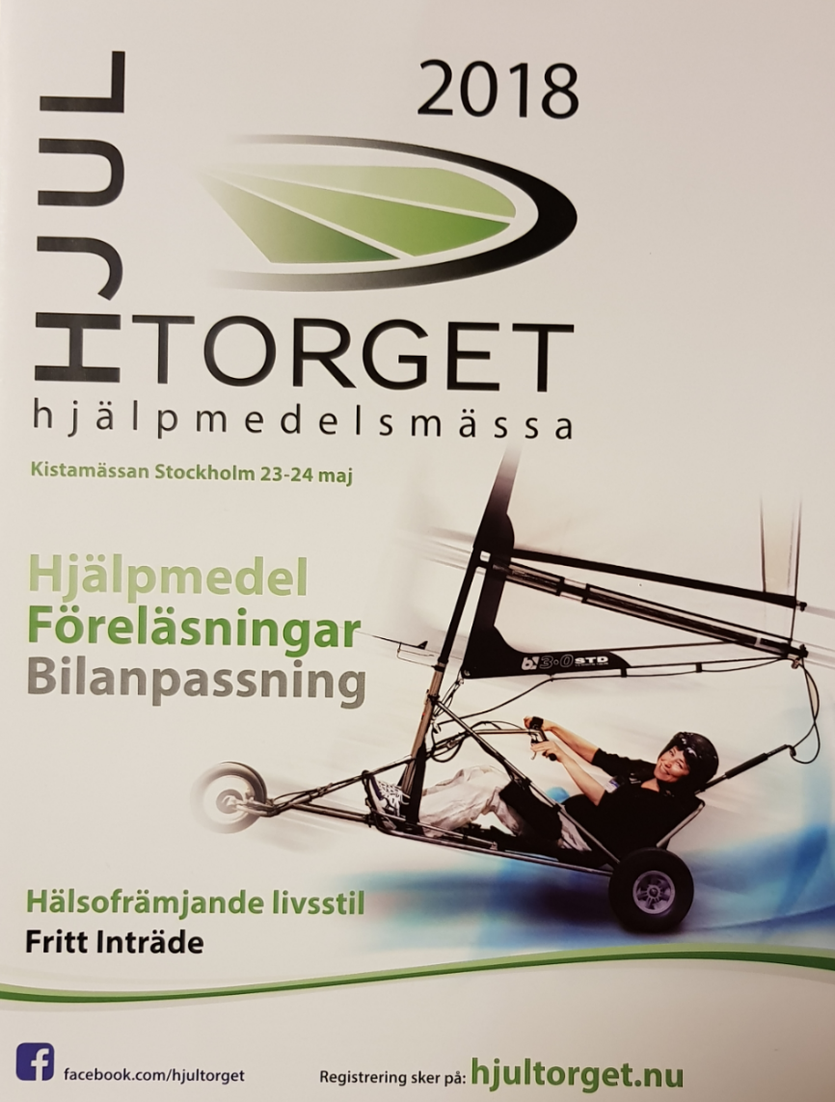

Eva Molnar, RTP, tipsade om Coach projektet
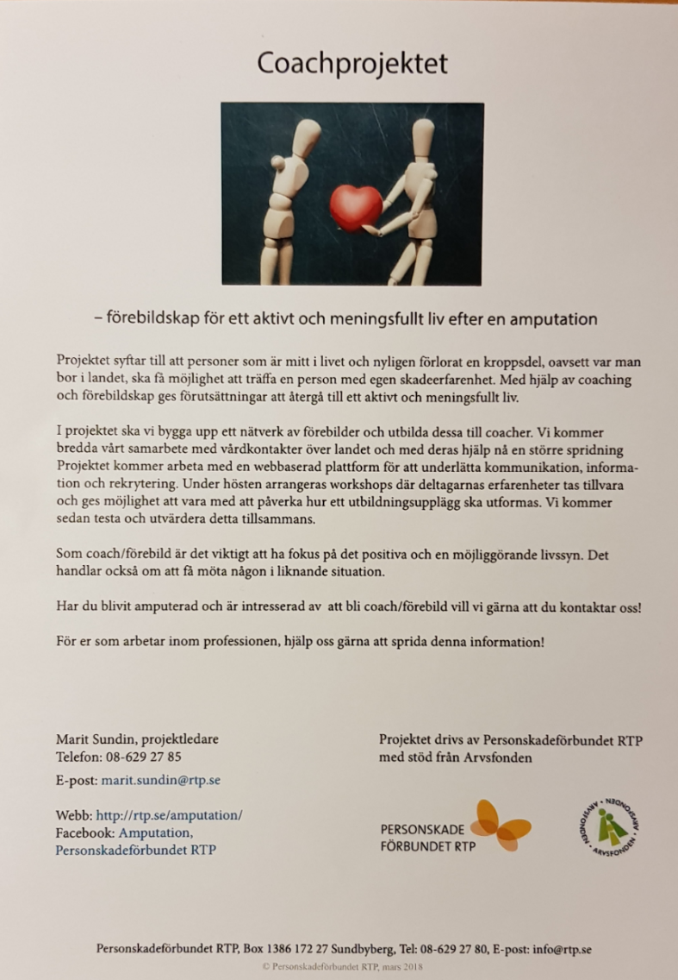

Avslutning
Anna Ingebrigtsen tackar deltagarna för visat intresse och avslutar härmed mötet.

Nästa Styrelsemöte årsmöte 2018-04-16 18:30

_______________________ _____________________
Anna Limell Anna Ingebrigtsen
Sekreterare tf Ordförande

______________________
Stefan Johansson
Protokolljusterare

Närvarolista HSO styrelse
Ordinarie |  | Närvaro
Kenneth Bingström | Afasiföreningen | X
Richard Erinder | Astma- och allergi | X
Stefan Johansson | Attention | X
Sven-Ingvar Ny | DHR | X
Börje Östergren | Diabetes
Håkan Hedlund | Elöverkänsliga
Marja-Liisa Puikkonen | Finska Syn | X
Christina Corbell | FUB | X
Hans Domeij | HRF | X
Göta Malm | IFS-APS gnistan
Anna Limell | Neuroförbundet | X
John Trapp | Parkinsongruppen | X
Anna Ingebrigtsen | RBU | X
Lena Klaesson | Reumatikerna
 | RTP
Bert-Inge Nilsson | RSMH | X
Margareta Jonze | SHIF
Gunvor Gagnö | SRF | X
Lill-Britt Andersson | Stroke
Suppleant
Carina Bladh | Afasiföreningen
 | Astma- och allergi
Helen Karlsson | Attention | X
Stig Andersson | DHR | X
 | Diabetes
 | Elöverkänsliga
Pirjo Surakka | Finska Syn | X
Signe Dreydel | FUB
 | HRF
Gerd Lindqvist | IFS-APS gnistan
Magnus Lidström | Neuroförbundet | X
Christina Lillsund | Parkinsongruppen
 | RBU
Leena Tiilikainen Johansson | Reumatikerna | X
Monira Benjaro | RTP | X
Berit Thelning | RSMH
Gunnel Nilsson | SHIF
 | SRF
Yvonne Gillner | Stroke | X
Revisorer
Eva Molnar |  | X
Sonja Lindh
Revisor Suppleant
Jan-Ivar Isaksson | Finska Syn
Valberedning
Ingrid Jonsson | Reumatikerna | X
Jan Jonsson | Reumatikerna | X
Åsa Werner | Attention | X

